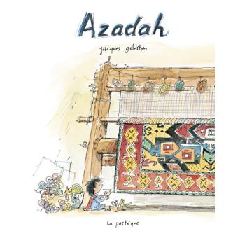**Azadah**

**Jacques Goldstyn**

La Pastèque

9782923841960

56 pages

15 euros

Date de parution : 20/10/2016

*25 novembre 2016*

En hommage à la photojournaliste allemande **Anja Niedringhaus**, morte en Afghanistan en 2014, **Jacques Goldstyn**, auteur québécois, écrit ce livre pour la jeunesse, à la fois déchirant, sensible, attachant et empreint d'espoir.

Ses illustrations délicates et douces, aux couleurs diluées, atténuent l'ambiance d'un pays en guerre où l'insécurité permanente oppresse. A travers le regard encore naïf d'une petite fille, préservé de la folie des hommes, se dessine l'histoire d'une amitié, d'une soif d'ouverture au monde et à la culture.

Azadah habite dans un petit village pauvre et ordinaire d'Afghanistan. Par sa jeunesse, elle échappe encore au joug des Talibans, vive et enjouée, curieuse de tout. Mais lorsqu'elle apprend le départ imminent de son amie européenne, photographe de guerre, elle la supplie de l'emmener avec elle dans son pays où la guerre est inexistante, où les filles peuvent aller à l'école et s'instruire, où il est possible d'accéder à la culture, de choisir son métier, d'être libre et épanouie.

Extrêmement lucide sur les conditions de vie qui l'attendent si elle reste dans son pays, mais tout aussi amusante à dépeindre cette vérité, Azadah se protège en même temps qu'elle protège le lecteur de tout pathos inutile.

Et parce que l'innocence permet le rêve, elle entraîne le récit vers autre chose qu'une tragédie, lui offre un souffle léger et poétique, irrésistible.

Un texte très épuré préserve de tout excès, laisse les illustrations stimuler l'imaginaire et emmener au-delà d'une seule et simple lecture. C'est une chance et une force précieuses.

Cécile Pellerin

**Azadah, Jacques Goldstyn,** La Pastèque**,** 9782923841960

Littérature jeuness canada